Základní škola a Mateřská škola Bořetice, okres Břeclav, příspěvková organizace
IČO: 70880646, č.ú.: 168679512/0300; tel: 519430207, reditelna@zsmjos.cz
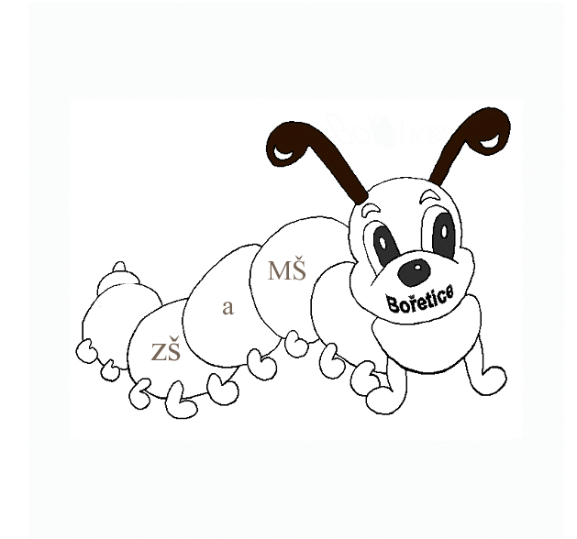
ZŠ a MŠ Bořetice přijme do pracovního poměru:

- Učitelku MŠ
Požadavky
    - splnění kvalifikačních předpokladů dle zákona č. 563/2004 Sb., o pedagogických pracovnících v platném znění
    - flexibilita a láska k dětem
    - spolehlivost, kreativita
    - hra na hudební nástroj
    - anglický jazyk aktivně – výhodou
    - znalost práce s PC
    - orientace v RVP PV, praxe vítána

Nabízíme:
- nástup – školní rok 2014/2015 (25. 8. 2014)
- pracovní úvazek 0,65 prozatím na 1 školní rok, po zapracování možnost pracovního poměru na dobu neurčitou
- příjemné pracovní prostředí, prostor pro tvořivost a nápady

- Vychovatelku (zároveň vedoucí) ŠD

Požadavky
    - splnění kvalifikačních předpokladů dle zákona č. 563/2004 Sb., o pedagogických pracovnících v platném znění
    - flexibilita a láska k dětem
    - spolehlivost, kreativita
    - znalost práce s moderní didaktickou technikou (PC, dataprojektor, interaktivní tabule apod.)
    - orientace v RVP, praxe vítána

Nabízíme:
- nástup – školní rok 2014/2015 (25. 8. 2014)
- pracovní úvazek 0,7 prozatím na 1 školní rok, po zapracování možnost pracovního poměru na dobu neurčitou
- příjemné pracovní prostředí, prostor pro tvořivost a nápady

Písemné žádosti s životopisem zasílejte:
Poštou na adresu: Základní škola a Mateřská škola Bořetice, okres Břeclav, příspěvková organizace, Bořetice 112, 691 08
Elektronicky: reditelna@zsmjos.cz

